Étude de la marche saine et altérée
Hugo HAFFAD

Table des matières
1. Revue de la littérature 2
1.1. Le cycle de marche 2
1.2. Les paramètres spatiotemporels 3
1.3. Anatomie fonctionnelle de la marche 5
1.4. Neurophysiologie de la marche 5
1.5. Les principaux troubles de la marche 5
2. Analyse biomécanique de la marche 6
2.1. Analyse cinématique 7
2.1.1. Étude de la position des marqueurs 7
2.1.2. Extraction des paramètres spatiotemporels 8
2.1.3. Étude des angles articulaires 8
2.1.4. Comparaison marche saine vs. marche altérée 9
2.2. Analyse cinétique 15
3. Références bibliographiques 15

Ce document synthétise un travail de recherche mené sur la marche normale et altérée. Il est organisé en deux parties. La première partie est une revue de la littérature sur la physio-pathologie de la marche humaine. Elle présente tout d'abord le cycle de la marche et ses paramètres spatio-temporels. Elle précise ensuite les éléments d'anatomie fonctionnelle et de neurophysiologie qui sous-tendent la marche. Enfin, elle fournit enfin un aperçu des principaux troubles de la marche existants. La deuxième partie est une analyse biomécanique de la marche saine et altérée, réalisée à l'aide d'outils informatiques développés sous Python.

Revue de la littérature

Le cycle de marche
La marche humaine peut être décomposée en cycles élémentaires. Chaque cycle est défini par deux contacts consécutifs du pied provenant du même membre inférieur. Le cycle de marche normal est classiquement divisé en deux phases principales : la phase d'appui et la phase d’oscillation (Uchida & Delp, 2020) (Figure 1).
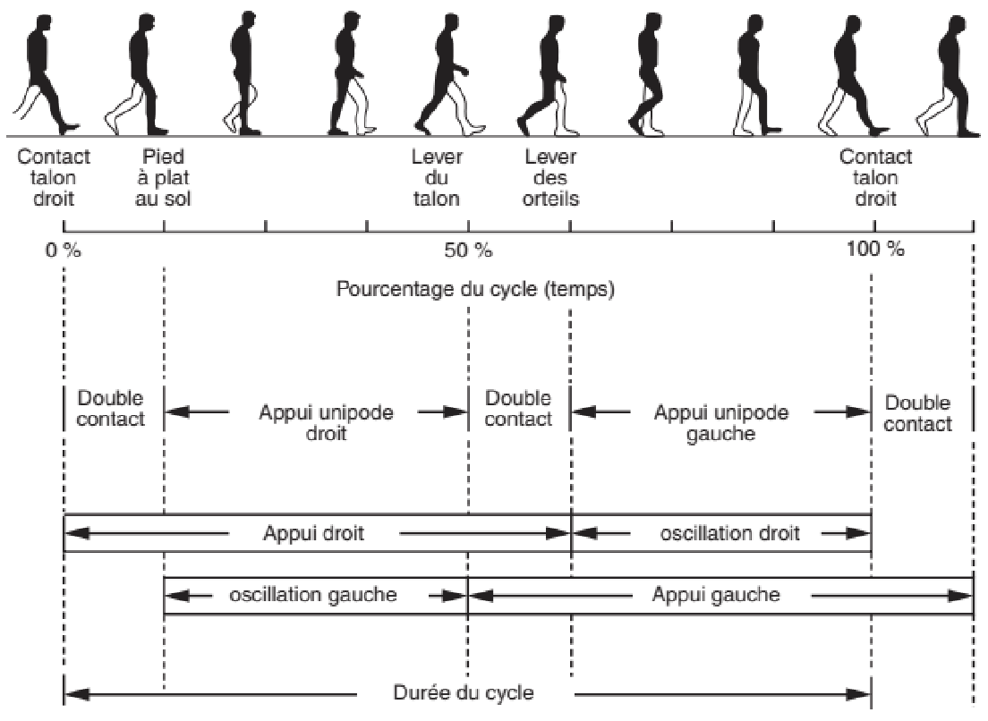
Figure 1. Cycle de marche (Tiffreau et al., 2024)
En prenant la jambe droite pour référence, la phase d'appui commence au moment où le pied entre en contact avec le sol, événement appelé heel strike (contact du talon). À ce moment, la jambe controlatérale est également en contact avec le sol, marquant la phase de double appui ou appui bipodal. Ensuite, la jambe gauche entame sa phase oscillante, qui définit la phase de simple appui ou appui unipodal. Pendant cette phase, seule la jambe droite supporte le poids du corps. Une nouvelle phase de double appui se produit lorsque la jambe gauche commence sa phase d'appui, les deux pieds étant à nouveau en contact avec le sol. La phase d'appui de la jambe droite se termine lorsque le pied quitte le sol, événement appelé toe off (décollage des orteils). Au total, la phase d'appui représente environ 60 % du cycle de marche. Chaque phase de double appui représente environ 10 %, tandis que la phase de simple appui représente environ 40 %. Les 40 % du cycle restants correspondent à la phase oscillante, qui s'étend du toe off jusqu'au heel strike suivant.

Les paramètres spatiotemporels
Plusieurs paramètres spatiotemporels permettent de décrire la marche humaine (Gasq & Cormier, 2022). Les principaux paramètres spatiaux sont (Figure 2) :
- La longueur du pas (step length), c’est-à-dire la distance antéro-postérieure entre les deux pieds au moment du heel strike du pied oscillant ; on définit ainsi une longueur du pas droit et une longueur du pas gauche
- La longueur d’enjambée (stride length), définie par la distance antéro-postérieure parcourue entre deux heel strikes successifs du même pied
- La largeur du pas (step width), définie comme la distance médio-latérale entre les deux talons
- L'angle du pas (toe-out angle), défini comme l’angle formé entre l’axe de la marche et l’axe du pied
La longueur du pas et la longueur d’enjambée sont calculées dans le plan sagittal ; la largeur du pas et l'angle de déviation des orteils sont calculés dans le plan transversal.
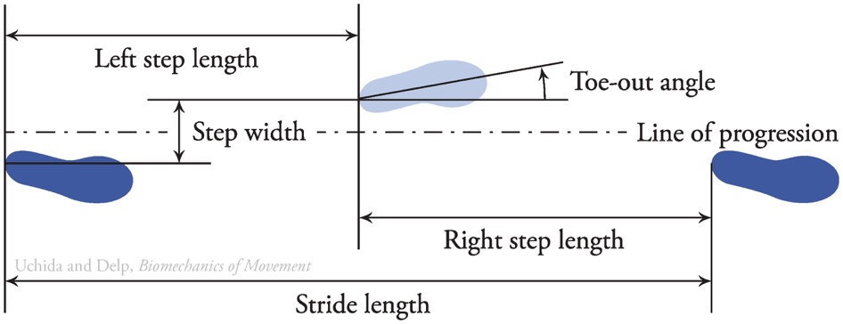
Figure 2. Principaux paramètres spatiaux permettant de décrire la marche (Uchida & Delp, 2020)
Les principaux paramètres temporels sont :
- La cadence de marche, définie comme le nombre de pas effectués par minute
- La vitesse de marche, calculée à partir de la cadence et de la longueur d’enjambée, selon la relation
$$Vitesse de marche \left(m/s\right)= \frac{longueur d^{'}enjambée×cadence}{120}$$
- Le temps d’appui unipodal, c’est-à-dire la durée moyenne du temps d’appui unipodal lors d’un cycle de marche
- Le temps d’appui bipodal, c’est-à-dire la durée moyenne des temps de double appui lors d’un cycle de marche

Anatomie fonctionnelle de la marche
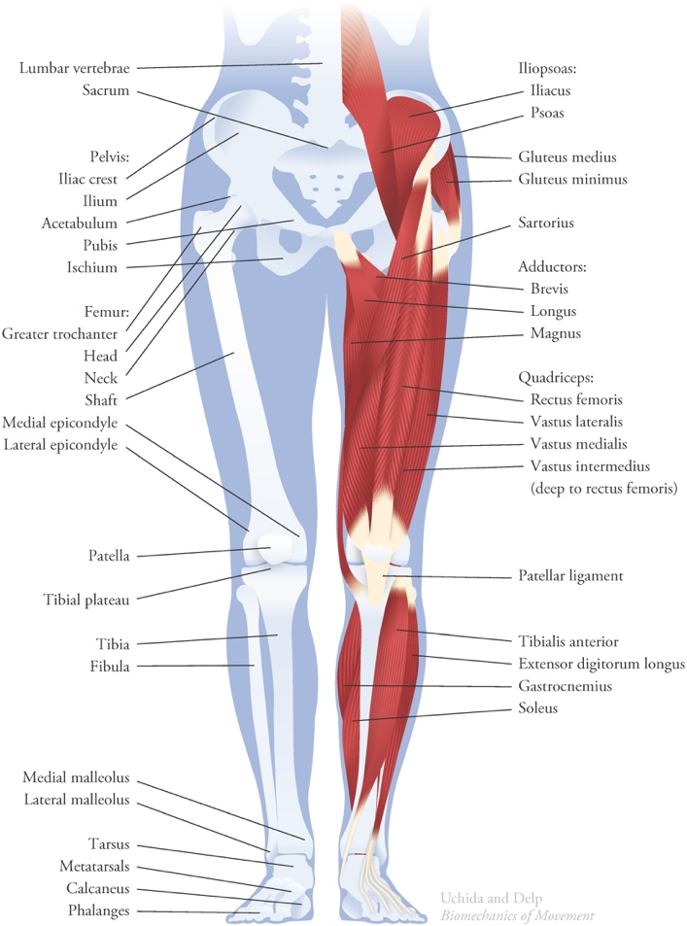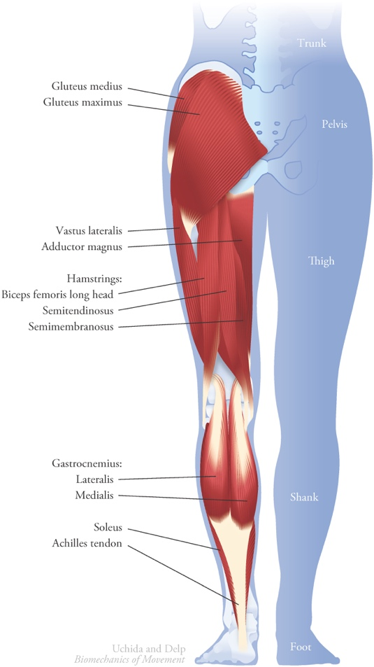
Figure 3.

Neurophysiologie de la marche

Les principaux troubles de la marche

Analyse biomécanique de la marche
Nous avons mené cette analyse biomécanique de la marche à l’aide d’outils développés sous Python. Tous les matériels relatifs à ce projet sont disponibles sur le dépôt public hébergé sur GitHub à l’adresse suivante : https://github.com/hugohaffad/gait_analysis.

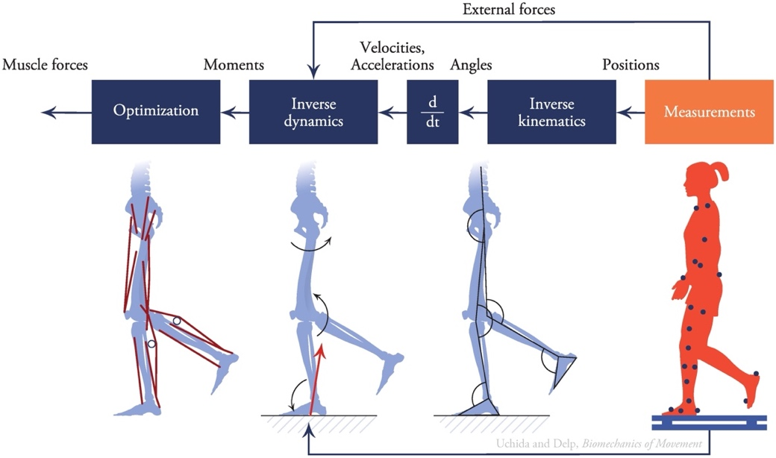
Figure 4. Analyse de la marche par méthode de dynamique inverse (Uchida & Delp, 2020)

Examen préliminaire des métadonnées
Après importation du fichier c3d, un examen préliminaire des métadonnées a été effectué. Le mouvement a été décrit dans un repère tridimensionnel orthonormé direct. L'axe X correspondait à la direction médio-latérale positive vers la droite, l'axe Y à la direction antéro-postérieure positive vers l'avant et l'axe Z à la direction verticale positive vers le haut. Les forces de réaction au sol (exprimées en Newton, N) et les moments (exprimés en Newton.millimètres, N.mm) ont été enregistrés à l'aide de cinq plateformes de force AMTI OR6 à une fréquence d'échantillonnage de 1000 Hz. De plus, dix marqueurs réfléchissants – positionnés sur l’épine iliaque antérosupérieure (“EIAS_G”, “EIAS_D”), le grand trochanter (“HANCHE_G”, “HANCHE_D”), le condyle fémoral externe (“GENOU_G”, “GENOU_D”), la pointe de la malléole latérale (“CHEVILLE_G”, “CHEVILLE_D”) et la tête du cinquième métatarsien (“PIED_G”, “PIED_D”) – ont été échantillonnés à 100 Hz. Les positions des marqueurs ont été exprimées en millimètres. Pour la suite, nous avons limité notre analyse à une analyse bi-dimensionnelle dans le plan YZ.

Détermination d’un cycle de marche
Après cette étape d’analyse préliminaire des métadonnées, nous avons commencé par déterminer un cycle de marche. Pour cela, nous avons identifié les plateformes de force actives. Une plateforme était considérée comme active si une force de réaction au sol non nulle était enregistrée dans au moins une frame de l'enregistrement. Sur la base de ce critère, nous avons constaté que la plateforme 4 n'était pas utilisée. Ensuite, pour chaque plateforme de force, les heel strikes ont été identifiés par la première frame pour laquelle la force de réaction verticale au sol (GRFz) était supérieur à 20 N.mm (Figure 5).
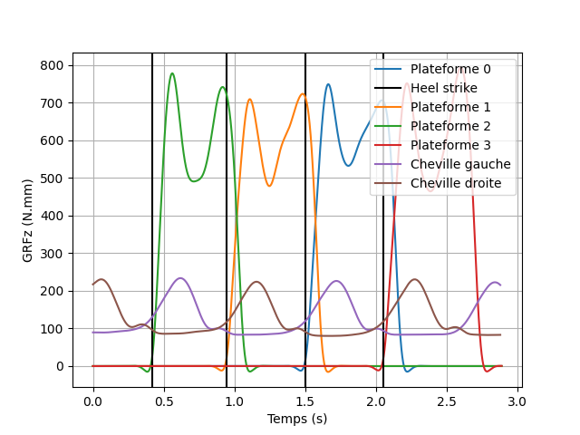
Figure 5. Détection des heel strikes basée sur la force de réaction verticale au sol GRFz et la trajectoire des marqueurs “CHEVILLE_G” et “CHEVILLE_D”

Extraction des paramètres spatiotemporels
Concernant les paramètres spatiaux, cette analyse cinématique ayant été réalisée dans le plan sagittal YZ, seules la longueur du pas et la longueur d’enjambée ont pu être quantifiées. D’autres analyses dans le plan transversal pourraient être réalisées à l’avenir afin de calculer la largeur du pas ainsi que l’angle de déviation des orteils. Concernant les paramètres temporels, la cadence a été déterminée à partir des heel strikes précédemment identifiés, en calculant la durée moyenne de chaque pas (exprimée en s/pas) et en la convertissant en pas/min. La vitesse de marche a été calculée à partir de la longueur d’enjambée de la cadence de pas.

Étude de la position des marqueurs
L’étude de la position des marqueurs sur l’axe Z a été menée à l’aide des heel strikes précédemment identifiés. Ces événements, initialement exprimés en temps selon la fréquence d'échantillonnage analogique, ont ensuite été convertis en indices correspondant aux frames cinématiques. Afin de permettre des comparaisons entre les marqueurs et les sujets, le cycle de marche a été normalisé de 0 % à 100 %. Enfin, les trajectoires verticales des marqueurs ont été extraites et représentées graphiquement (Figure 6).
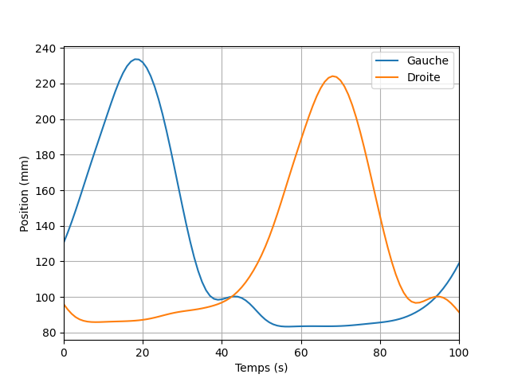
Figure 6. Évolution de la position verticale des marqueurs “CHEVILLE_G” et “CHEVILLE_D” au cours d’un cycle de marche

Références bibliographiques
Bovi, G., Rabuffetti, M., Mazzoleni, P., & Ferrarin, M. (2011). A multiple-task gait analysis approach : Kinematic, kinetic and EMG reference data for healthy young and adult subjects. Gait & Posture, 33(1), 6‑13. https://doi.org/10.1016/j.gaitpost.2010.08.009
Gasq, D., & Cormier, C. (2022). Physiologie et évaluation de la marche.
Leardini, A., Stebbins, J., Hillstrom, H., Caravaggi, P., Deschamps, K., & Arndt, A. (2021). ISB recommendations for skin-marker-based multi-segment foot kinematics. Journal of Biomechanics, 125, 110581. https://doi.org/10.1016/j.jbiomech.2021.110581
Tiffreau, V., Boissezon, X. de, & Giraux, P. (avec Collège français des enseignants universitaires de médecine physique et de réadaptation & Association des jeunes en médecine physique et de réadaptation). (2024). Médecine physique et de réadaptation (8e éd). Elsevier Masson.
Uchida, T. K., & Delp, S. (2020). Biomechanics of movement : The science of sports, robotics, and rehabilitation. The MIT press.

